Отчет по лабораторной работе: Исследование полевого транзистора

Выполнил: Дядчиков Илья Группа: РЛ6-31

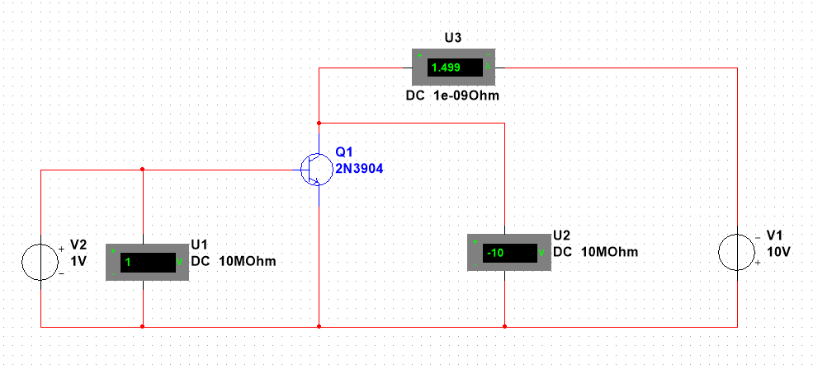

Стоковый ВАХ полевого транзистора

